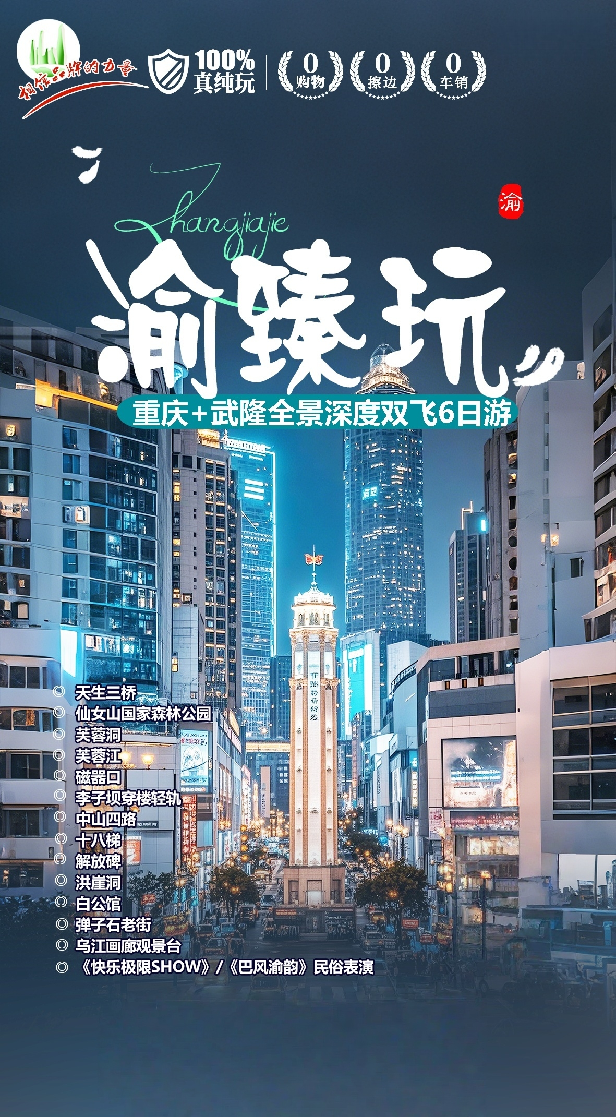
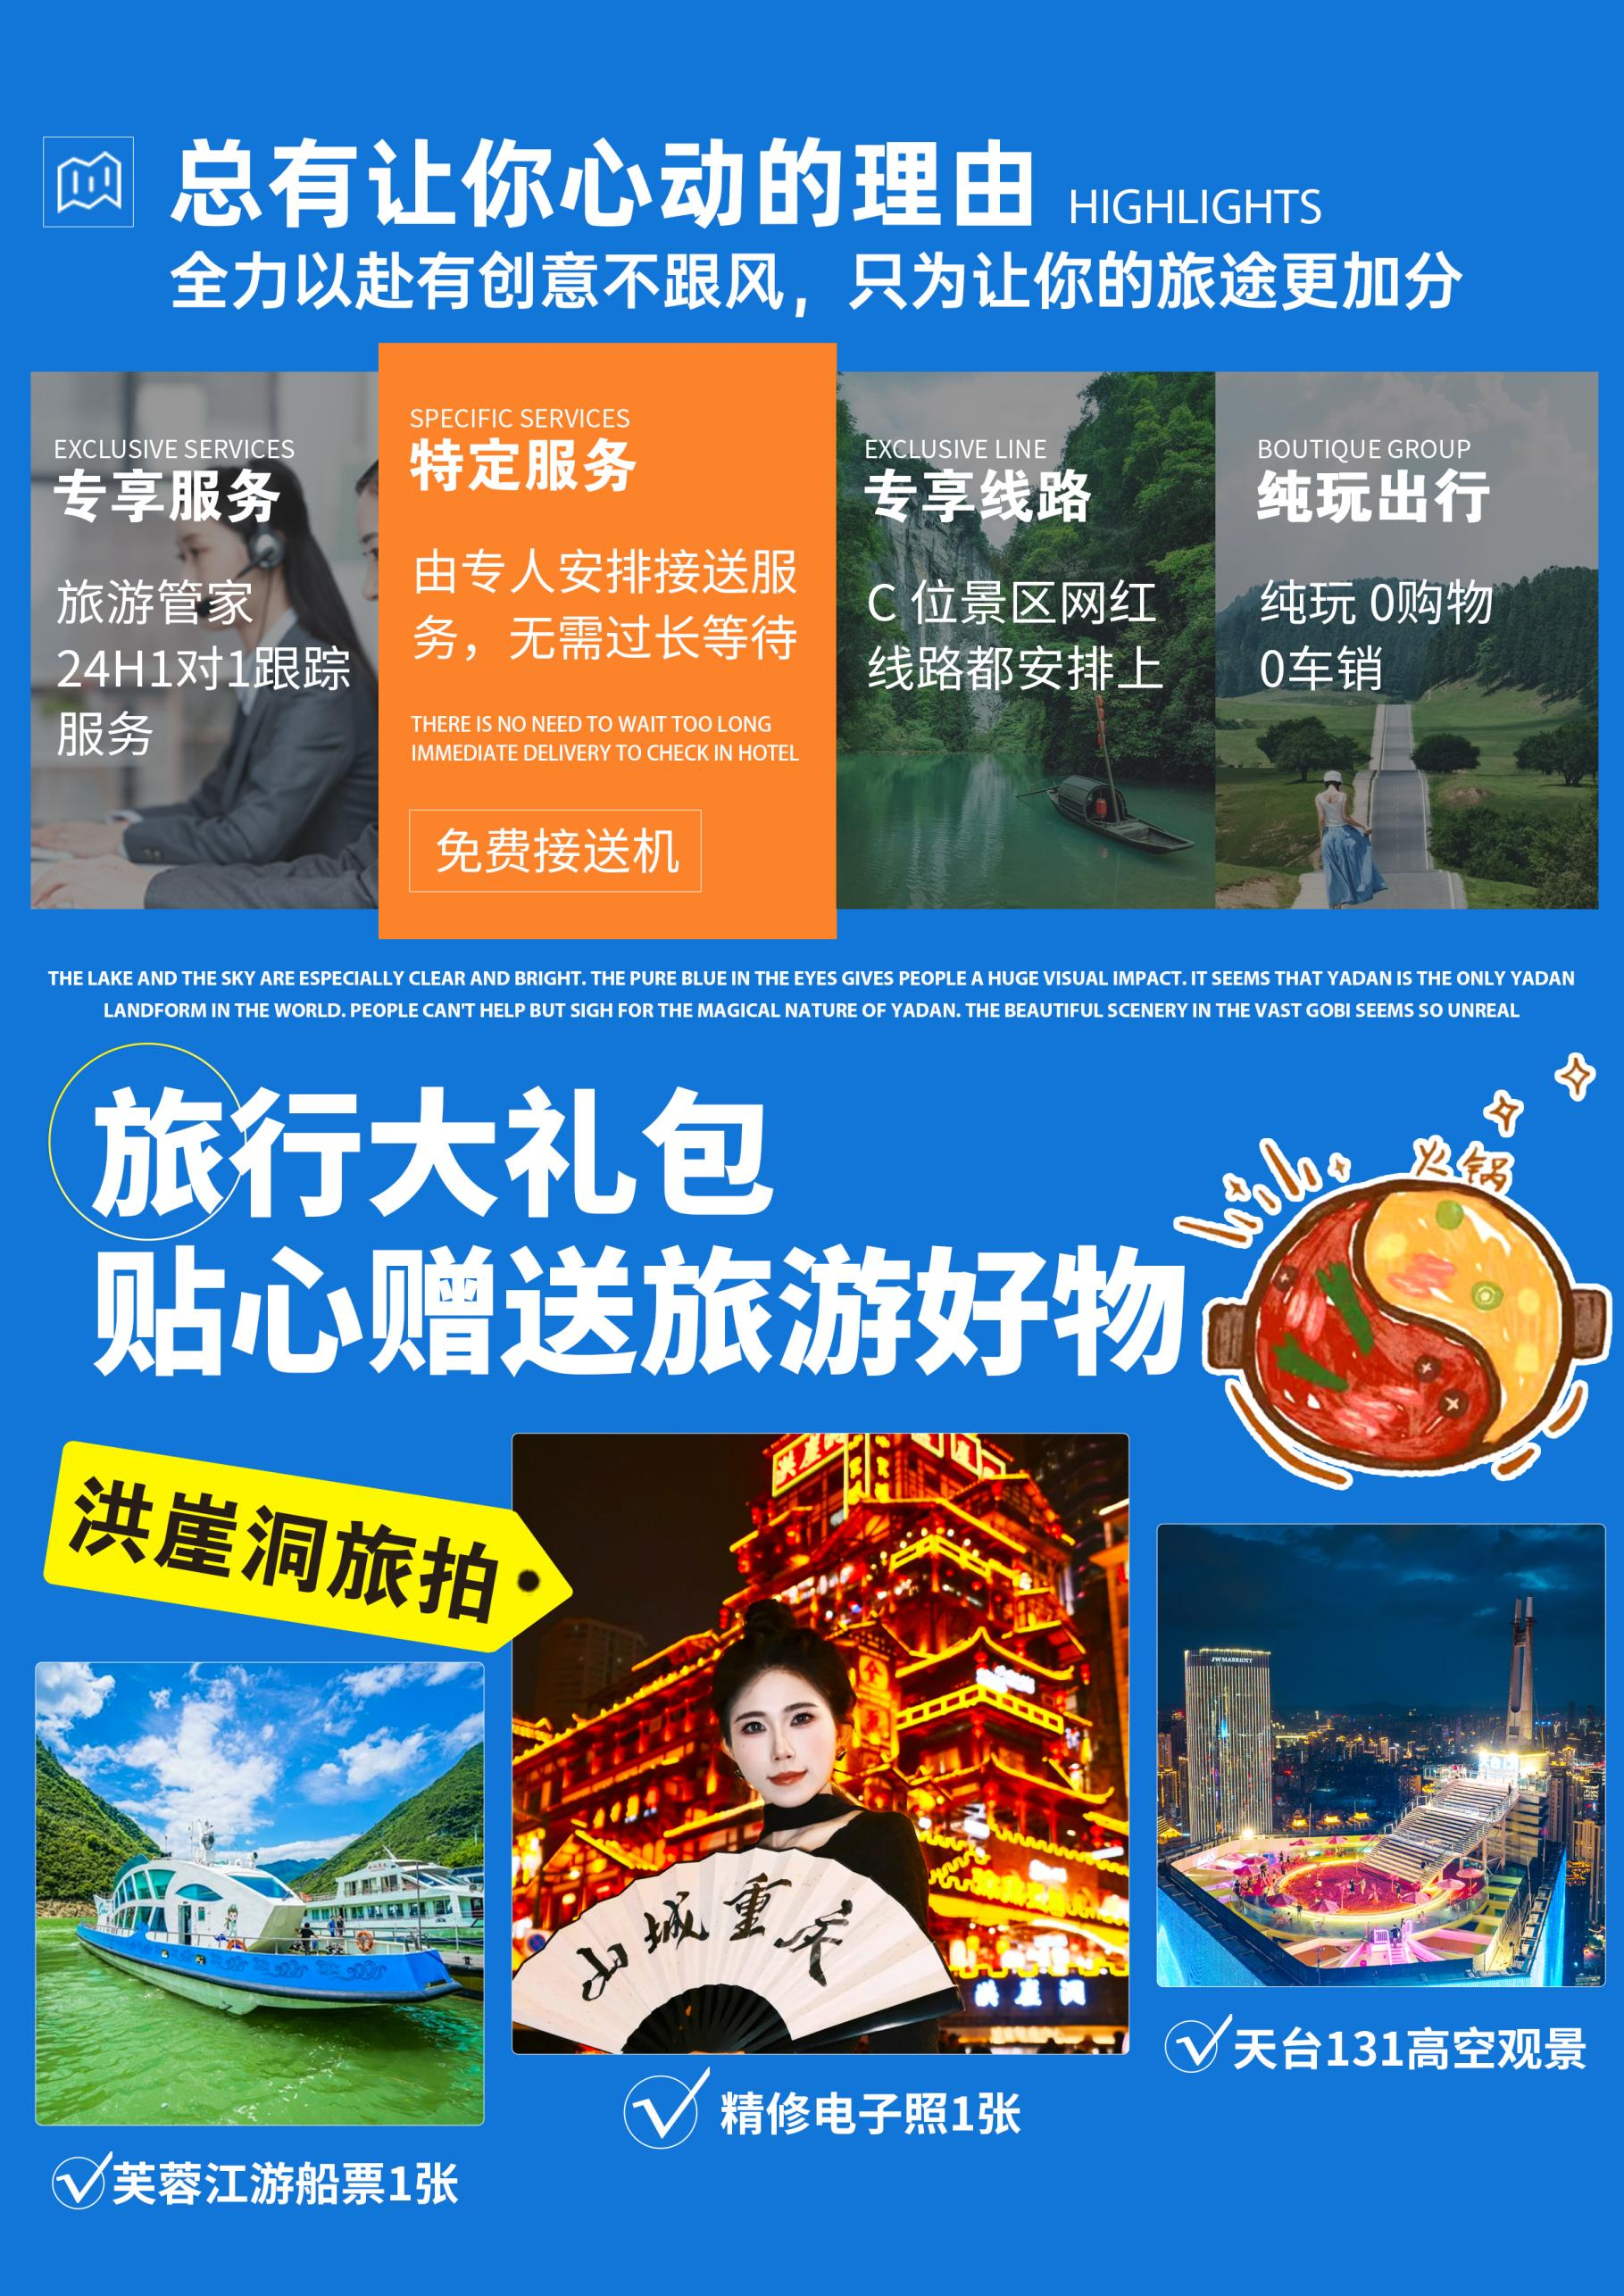

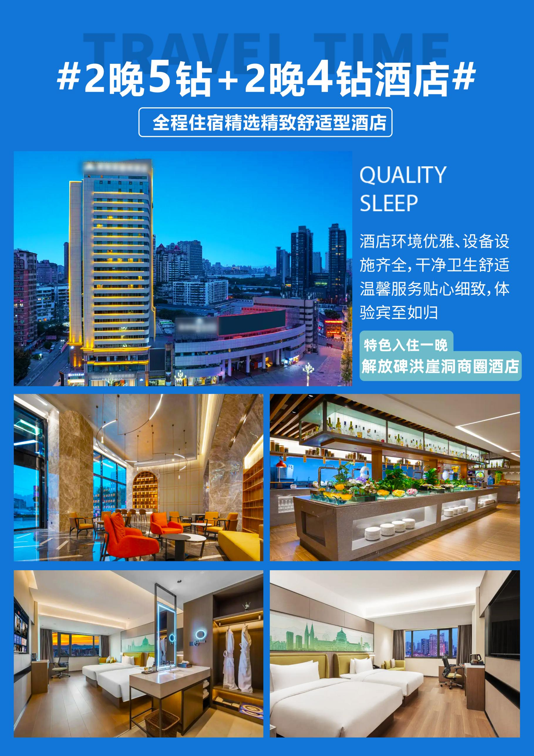

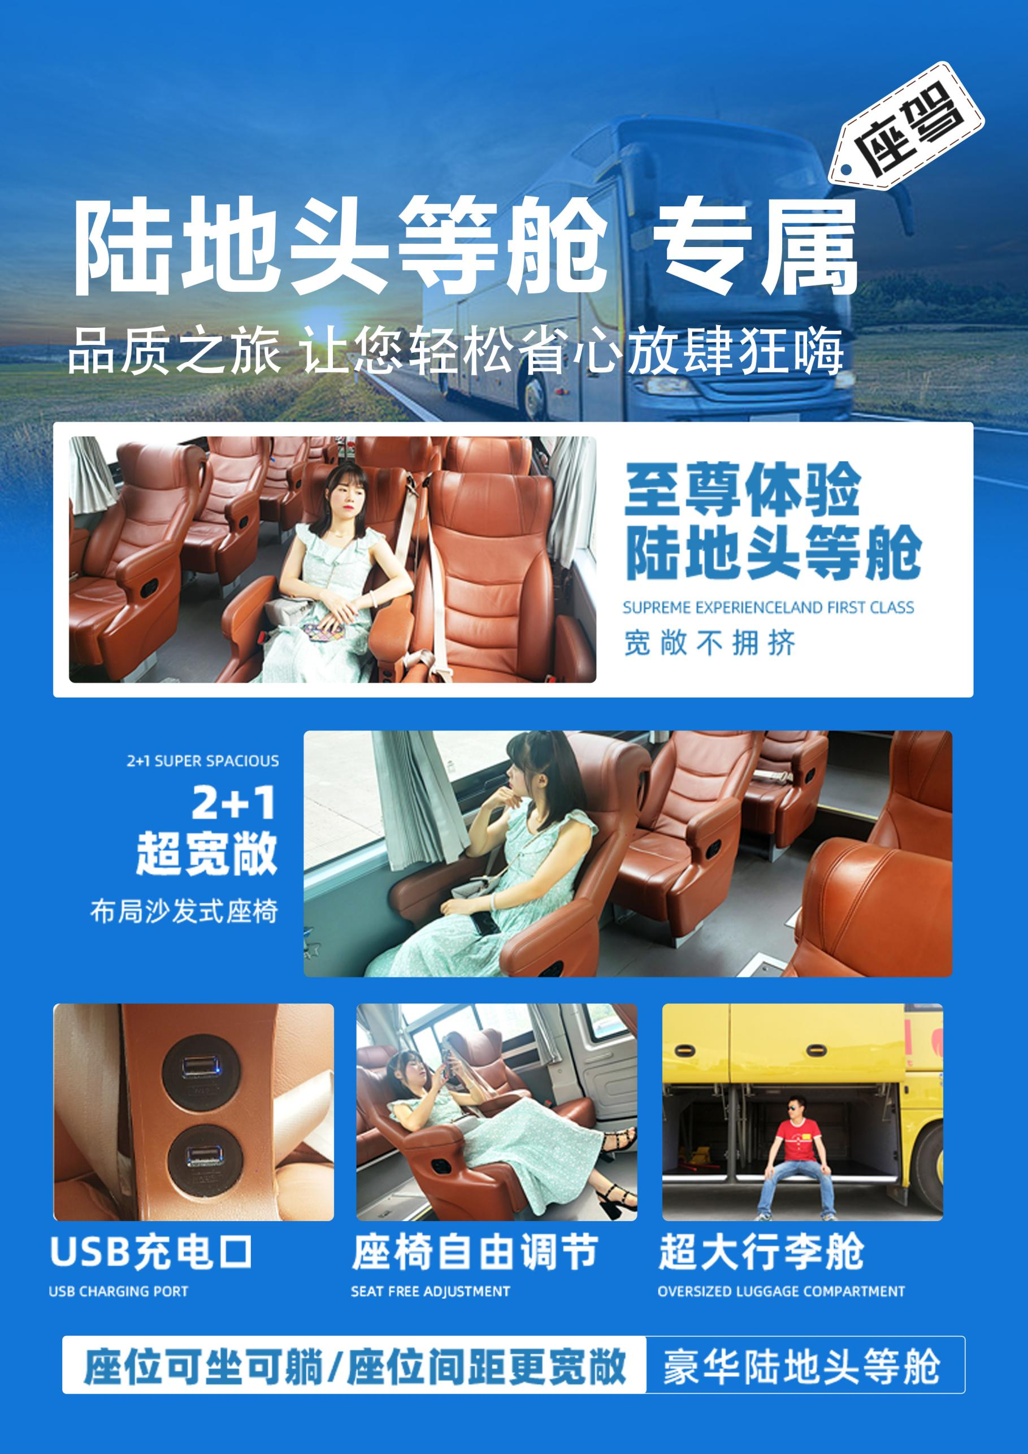
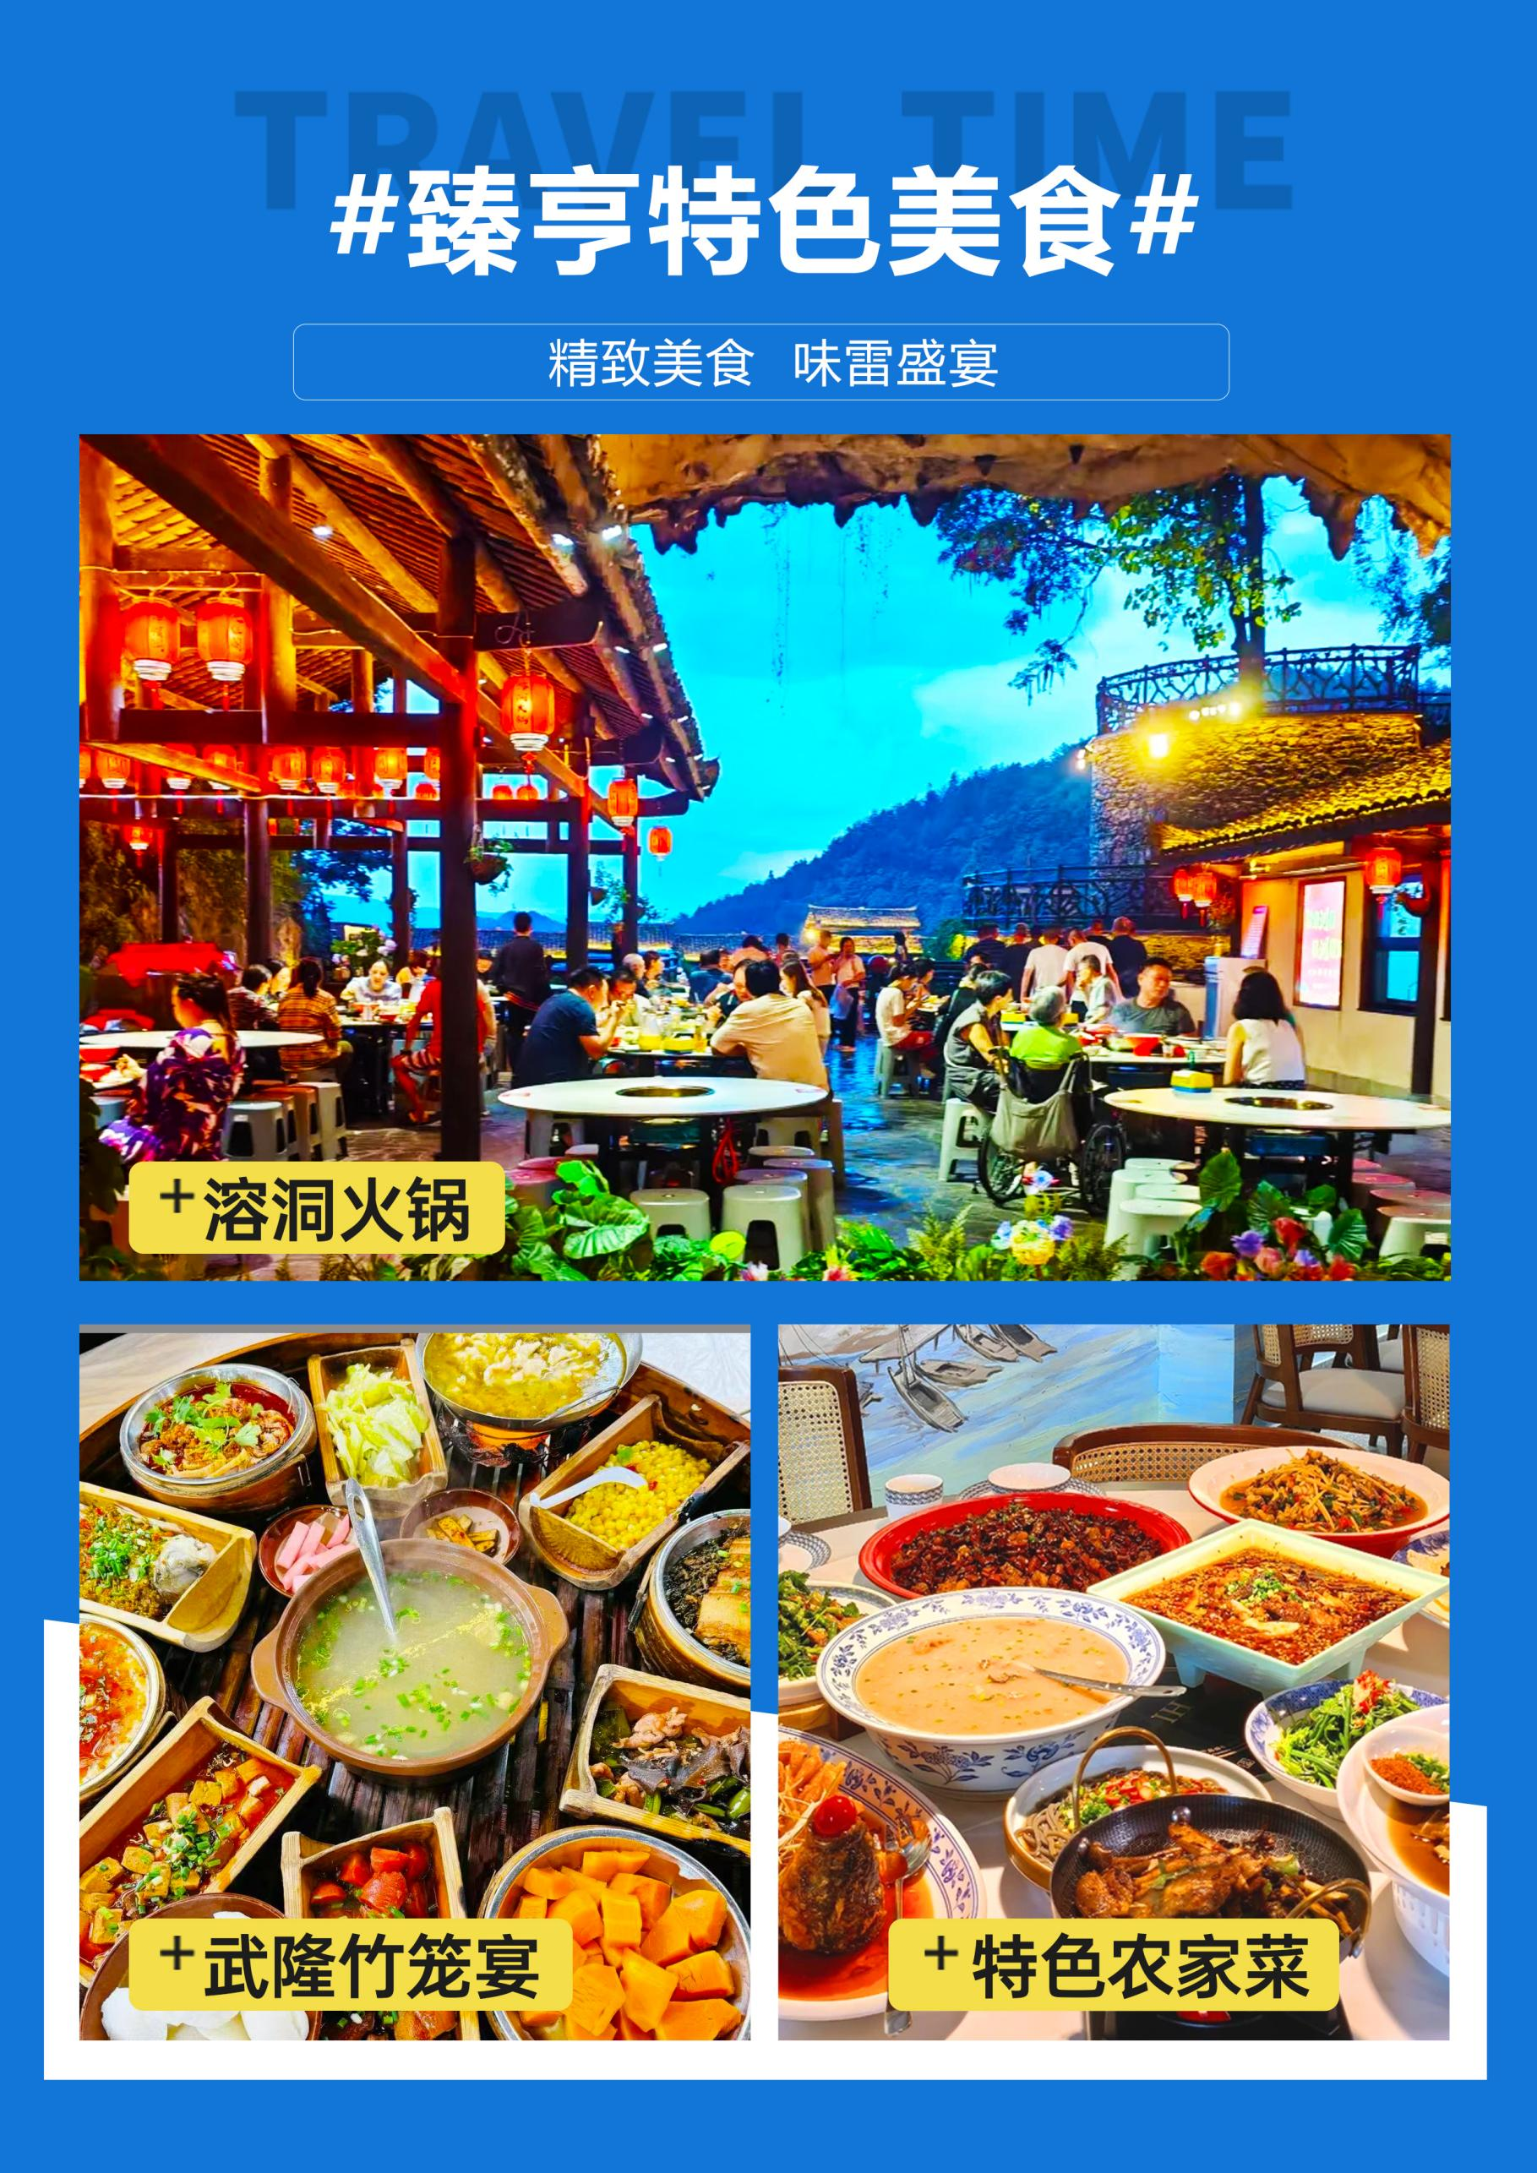
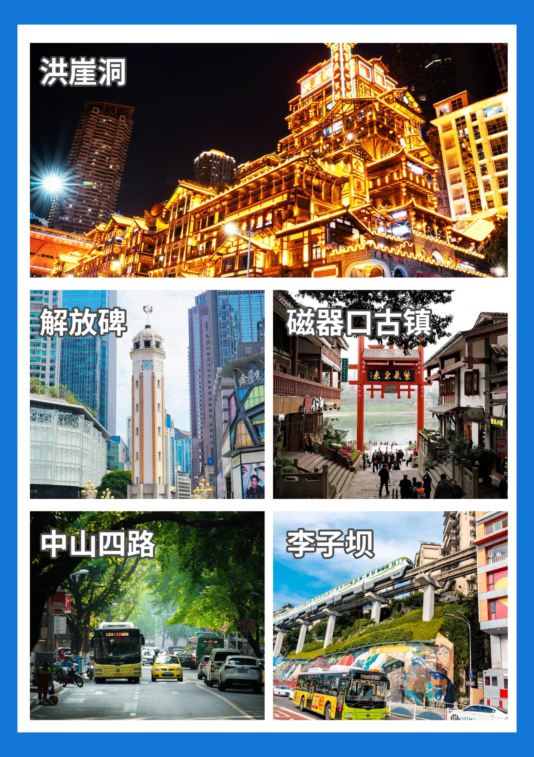

【渝臻玩】
天生三桥/仙女山/芙蓉洞/芙蓉江/乌江画廊观景台/弹子石老街/洪崖洞夜景(旅拍)/白公馆/磁器口/李子坝观景台(乘坐)/中山四路/十八梯/解放碑/131高空观景台双飞6日游
品质服务◎品质体验
1、全新体验：行程中用保姆车（12人以上），全程不进店
2、纯玩0购物0自费，精致奢享团
3、开启懒人模式，不赶路
4、纯净游，品质服务，品质体验。
5、一晚携程 3 钻酒店+叁晚携程 4 钻酒店
6、贴心赠送：131高空观景台，洪崖洞旅拍1张
7、纯享旅途：不更换景点、不减少景点、保证游览时间、全程不进店
8、特别赠送重庆火锅
9、品质保障：专属接机（免拼车、免等待）
天数 | 行程安排 | 用餐 |  |  | 入住地区
D1 | 抵达重庆接站入住酒店自由活动 | × | × | × | 重庆
D2 | 天生三桥仙女山晚餐（火锅） | √ | √ | √ | 武隆
D3 | 芙蓉洞芙蓉江乌江画廊观景台弹子石老街洪崖洞夜景(旅拍) | √ | √ | × | 重庆
D4 | 白公馆磁器口李子坝轻轨站观景台及乘坐中山四路十八梯解放碑131高空观景台 | √ | × | × | 重庆
D5 | 全天自由活动 | √ | × | × | 重庆
D6 | 重庆出发地 | √ | × | × | 回家
备注：行程安排在不减少景点情况下,导游在实际操作中根据情况可以灵活调整行程游览顺序
第一天 出发地→山城重庆 用餐/自理 住宿/重庆
当天提供专人专车接机，送至酒店后自由活动。
重庆有三大特色：拥有众多的美景、美人以及美食，其中当地的美食不计其数，各有千秋，令人眼花缭乱，色香味俱全，你可以尽情享受色香味俱全的重庆美食！
重庆美食排行榜：重庆火锅，重庆串串，重庆小面，重庆酸菜鱼，重庆毛血旺，口水鸡，重庆酸辣粉，抄手，豆花饭，烤鱼……
1、今日抵达重庆后接站司机会在车站迎接，请每位游客下车后保证手机畅通，不要随便和陌生人交流，不要与陌生人随意走动，我社接站司机请认明并确认身份才上车）
2、酒店押金请酒店前台自付，并保管好押金条，退房时检查无误退还。
3、导游将在晚19点至22点之间短信或电话联系您第二天的接车时间，请您保持手机畅通
第二天 天生三桥→仙女山→晚餐 用餐/早/中/晚 住宿/武隆
早上统一发车（具体以实际通知为准），司机/导游会在出发前一天晚上通知客人各个接驳地点候车时间，经渝湘高速赴武隆（高速路段约180公里）。
午餐后游览世界地质奇观【天生三桥】景区（游览时间约60分钟，景区换车40元/人+旋转电梯45元/人费用不含必须产生，出口电瓶车15元/人费用不含），是全国罕见的地质奇观生态型旅游区，属典型的喀斯特地貌。景区以天龙桥、青龙桥、黑龙桥三座气势磅礴的石拱桥称奇于世，属亚洲最大的天生桥群。天生三桥位于武隆区城东南20公里的白果乡与核桃乡交界处，大自然造就的3座天生石拱桥，具有雄、奇、险、秀、幽、绝等特点。
前往【仙女山国家森林公园】（游览90分钟左右，小火车25元/人，费用不含），平均海拔1900米，高峰2033米，拥有森林33万亩，天然草原10万亩，以其江南独具魅力的高山草原，被誉为“南国第一牧场”；可以在草原里漫步，享受阳光的温暖普照。
晚餐体验特色山水溶洞火锅，后入住酒店
第三天 芙蓉洞→芙蓉江→乌江画廊观景台→弹子石老街→洪崖洞(旅拍) 用餐/早/中 住宿/重庆
早餐后乘车前往游览【芙蓉洞】，到达芙蓉洞景区（游览时间60分钟左右，芙蓉洞索道70元/人，费用自理，必须产生）芙蓉洞是一个大型石灰岩洞穴，形成于第四纪更新世（大约120多万年前），发育在古老的寒武系白云质灰岩中。洞内深部稳定气温为16.1度。芙蓉洞主洞长 2700 米，游览道1860米，底宽12-15米以上，最宽69.5米；洞高一般8-25米，最高48.3米；洞底总面积37000平方米，其中辉煌大厅面积在1000平方米以上，面积 1.1 万平方米，最为壮观。整个芙蓉洞的最大静态和客容量为185000人。同时被誉为“世界三大洞穴”之一。
随后前往武隆芙蓉江码头乘船游览【芙蓉江】（赠送乘坐芙蓉江游船、游览时间60分钟左右），观看乌江两岸景色如：土沱峡、山峦叠嶂，奇峰对峙，各显神姿，两岸林木葱郁，竹影摇曳，数里外可见到温泉袅袅升腾飘拂的白雾船过老古镇遗址、土坨子峡、猴子山、月窝子。
乘车前往【乌江画廊观景台】（游览时间10分钟）近距离观赏美丽的乌江美景，区别于三峡的绮丽与磅礴，乌江风光更显得富有灵气与险峻。山依偎着水，水映照着山，静静的和谐，淡淡的孤寂，闲散的心境一如人生，慢慢的把岁月怀念。
【弹子石老街】（游览时间60分钟左右）曾是西南地区著名的水陆埠口，拥有法国水师兵营、王家大院等开埠文化根脉。传说大禹与涂山女结为眷侣，大禹治水期间，涂山女望夫化石，江石诞下儿子夏启，世人名此地为“诞子石”，后传作弹子石。后重庆名门望族王家在此兴办""万茂正盐号”，商贸云集，围绕王家大院形成繁荣街市，故名弹子石老街。
最后抵达【洪崖洞夜景】（赠送洪崖洞旅拍精修电子照1张），洪崖洞亮灯感觉像是走进了时空隧道，“吊脚楼”的灯光璀璨辉煌，确定不是一部宫崎骏的电影？洪崖洞不止拥有美丽的夜景，适合拍照，还有吃不完的美食，吃着小点心，在美食美景之间完全放飞自我。
第四天 白公馆→磁器口→李子坝→中山四路→十八梯→解放碑→131高空观景台
用餐/早 住宿/重庆
早餐后前往红色教育基地【白公馆】（游览时间40分钟左右）不含馆内讲解。白公馆位于重庆市沙坪坝区，原是四川军阀白驹的别墅。1939年军统局将此改建为看守所关押政治犯。原一楼一底的十余间住房改为牢房，地下储藏室改为地牢。1943年中美特种技术合作所成立，白公馆作为中美合作所第三招待所，关押人员被移往附近的渣滓洞。抗战胜利后，白公馆被作为特别看守所。1947年春，渣滓洞"人犯"又迁回白公馆关押。抗日爱国将领黄显声、同济大学校长周均时、共产党员夫妇及幼子"小萝卜头"都曾被囚于此。
随后前往【千年古镇磁器口】（游览时间60分钟左右）位于重庆市沙坪坝区嘉陵江畔，始建于宋代，拥有"一江两溪三山四街"的独特地貌，形成天然良港，是嘉陵江边重要的水陆码头。曾经"白日里千人拱手，入夜后万盏明灯"繁盛一时。磁器口古镇蕴含丰富的巴渝文化、宗教文化、沙磁文化、红岩文化和民间文化，各具特色。一条石板路千年磁器口，是重庆古城的缩影和象征。被赞誉为"小重庆"。磁器口古镇开发有榨油、抽丝、制糖捏面人、川戏等传统表演项目和各种传统小吃、茶馆等。
随后乘车经过嘉滨路抵达网红景点打卡地之一的【轻轨李子坝观景平台及乘坐】（游览时间10分钟左右）；游客可下车拍照；感受重庆十八怪之一的“轻轨楼中穿过来”被网友称为神一样的交通。轻轨乱穿梭，变身过山车。在重庆轻轨2号线的李子坝站穿越房屋，每天都会上演轻轨穿楼越壑，空中飞驰而过的神奇一幕。其中，6楼是站厅，7楼是设备层，8楼是站台层。现已经成了全国的网红景点，每天都有很多人拍轻轨穿过楼房的一瞬间。
来到重庆最美街道【中山四路】（游览时间10分钟左右），作为中国抗战文化保存最集中的区域之一，中山四路沿街散落有桂园、周公馆、戴公馆等抗战名人遗址。这条复刻了泱泱大国如晦历史记忆的长路，自上世纪30年代便锁定了来自世界的瞩目，并以它独一无二的城市地位，代言着城市的前世今生……
【十八梯】（游览时间60分钟左右）是老重庆市民生活的真实写照，也承载了老重庆人的集体记忆。若想要领略真山城、老重庆，十八梯是最好的教科书。2021年9月30日重新翻新开街，每一个重庆人，对十八梯都有不一样的感情。对于十八梯原住民，这里承载着自己过往生活的点滴，对于原住民之外的其他人，这里能追寻老重庆的历史记忆。
随后前往抗战胜利纪功碑暨人民解放纪念碑，简称【解放碑】（游览时间60分钟左右）），位于中华人民共和国重庆市渝中区解放碑商业步行街中心地带，于1946年10月31日动工，1947年8月落成，是抗战胜利的精神象征，是中国唯一一座纪念中华民族抗日战争胜利的纪念碑。游览完毕后返回酒店
赠送【重庆天台131高空观景台】（游览时间40分钟左右）世贸·天台131高空观景台是位于重庆世界贸易中心大厦56楼-59楼的一个观景台，位于重庆市政治、经济、文化、商务、金融中心区域——重庆市CBD解放碑核心区的黄金位置，解放碑步行街的东北“门户”之地，人气汇集的邹容路入口,位置显要，交通四通八达。
第五天 重庆 用餐/早 住宿/重庆
今日无行程安排，全天自由活动（无车辆及导游安排）！
第六天 重庆→出发地 用餐/早 住宿/回家
根据航班时间送机，返回出发地，对着山城说“再见”，结束难忘的山城之旅。
再见，重庆，未完，待续。
每个人心里都有一座城，每一座城市都有它的记忆，那座城里的人和事，会一直伴随着我们。
不管我们去到哪里，都不得不牵挂。而除了这一生，我们又没有别的时间，能走多远，就走多远。据说，梦里能到达的地方，终有一天，脚步也能到达！
报名时请如实告知是否为失信人，客人因失信人原因造成的所有损失（机票、车位、导服）由客人自行承担！！！
备注：由于客人报名时间及报名方式不同，导致报名价格不同；若客人在旅途中私自比较价格，引起不必要的投诉，我司不予处理并需当场补齐出团前优惠的差额！感谢您的理解与配合！
☆接待标准☆☆
1、门票：天生三桥、仙女山、芙蓉洞、芙蓉江首道大门门票请客人携带身份证，如果未带身份证需补足差价
- 酒店：1晚三钻4晚四钻体验酒店，不含单房差，全程不拼房、全程无三人间、无加床、不占床不退任何费用。
3、餐费：含 5早2正1火锅（不用不退费，根据实际人数安排）、早餐：围桌或自助餐 正餐餐标:30 元/人/餐
4、交通：正规空调保姆旅游车，保证一人一正座（12人以下用小车或者商务车座驾）注：接送站/机为小车或面包车
5、导服：国导证导游服务
备注：如遇10人以内司兼导全程不含
餐，餐费现退30/人/正。12人以下不安排保姆车，根据人数安排商务车及小车。
☆☆儿童接待标准☆☆
- 儿童价格执行标准：1.2米以下，12周岁以下；
2、儿童价格包含：当地接待车位费、全程半餐费、导游服务费；
3、儿童价格不含：住宿、门票；若产生费用现付当地导游；儿童不含成人报价中的赠送门票项目；
5、儿童如身高超1.2米产生门票当地现付，必消现付。
☆☆收客标准☆☆
无人数同组年龄限制，超过70周岁需要提供三甲医院的健康证明。
☆☆必消项目☆☆
必消小交通155/人：天生三桥换车费40元/人、旋转电梯45元/人、芙蓉洞索道70元/人
☆☆接待标准☆☆
1、如遇10人以内司兼导全程不含餐（司机不陪同进入景区），餐费现退30/人/正。12人以下不安排保姆车，根据人数安排商务车及小车。
2、请客人带上身份证，如果未带身份证需补足差价。
3、优免：半票退20元、免票退40元。
赠送：芙蓉江游船票1张、洪崖洞旅拍精修电子照1张、131高空观景台门票1张（赠送项目，不用不退费）
注：赠送景点或项目因时间或天气原因不能前往或自动放弃，按“不退费用”和“不更换景点”处理！
☆☆费用不含☆☆
1、单房差/如1人全程入住相应指定酒店单独包房，需补单房差。
2、因交通延阻，罢工，天气，飞机机器故障，航班取消或更改时间等或者其他不可抗力因素所致的额外费用。
3、自由活动期间交通费、餐费、等私人费用。
4、景区配套便民服务设施及体验项目：
①天生三桥电瓶车15元/人、仙女山小火车25元/人（便民设施 自愿选择乘坐）
②行程中景区内讲解费
③其他报价不含项目
☆☆参考酒店☆☆
戈登汉德酒店、Y酒店时代天街店、德菲酒店、喆啡酒店、怡住酒店、麦嘉酒店、泊高酒店，瑞浦酒店、锦江之星酒店(品尚）、天友酒店、奥斯琳酒店、怡莱酒店、斯维登酒店、时代同辉、麓辰酒店、城市阳光酒店、希漫酒店、凯旋摩天酒店、环旅酒店、清茂酒店、碧佳酒店、阳光酒店、悦果酒店、安芯伽酒店、葱岭酒店或者同级
七色花园、大卫营酒店、荣融金科大酒店、宏福酒店、瑜珠花园酒店、迩之安酒店、欧悦酒店、城际酒店或同级
☆☆特别注意事项☆☆
1、因人力不可抗拒因素（自然灾害、交通状况、政府行为等）影响行程，我社可以作出行程调整，尽力确保行程的顺利进行。实在导致无法按照约定的计划执行的，因变更而超出的费用由旅游者承担。
2、行程中的车程时间为不堵车情况下的参考时间,不包含景点的游览时间；我社导游有权在不减少景点的情况下自行调整景点游览顺序。
3、投诉以当地接待社旅游意见单为准，请各位游客如实填写，若虚假填写、不填写默认为无接待问题，回程后再行投诉，我社将不予受理。如对我社接待不满意的请在第一时间与我社相关人员联系，方便我社协调处理。
4、请不要将贵重物品、现金、急用药品放在托运行李中，以免丢失。旅游过程中，也请妥善保存。
☆☆温馨提示☆☆
1、请游客带好有效身份证原件：16周岁以上需带好二代身份证，16岁以下儿童带好有效户口本原件登机（团体机票一经开出，不得签转、更改、退票，如出现退票情况只退机建费）
2、20周岁以下、70岁以上的老年人必须有全程监护人陪同旅游，有不适病史须提前通报，自身病史或自己造成的人身意外游客本人负全责。旅游途中请游客注意自己的人身和财产安全！
3、如发生不可抗力、危及旅游者人身、财产安全，或者非旅行社责任造成的意外情形，旅行社不得不调整或者变更旅游合同约定的行程安排时，我社必须向旅游者做出说明！
4、酒店定时供应热水和空调。客人入住酒店时，请检查房间里所有设备及用具，如有损坏缺少应及时联系导游员或酒店工作人员，切勿大意，减少不必要的纠纷。根据重庆政府规定，酒店不提供一次性洗漱用品，请客人自备。敬请谅解。
5、以上行程在不减少景点的前提下导游可根据实际情况进行调换；小孩报价12周岁（含12岁）以下，不占床、不含门票。
6、中途均不允许客人以任何借口离团，若中途客人离团视同游客违约，用房、餐、车等一切费用不退，旅行社亦不承担游客离团时发生意外事故的所有责任。
7、散拼团有一定的特殊性，由于客人来的交通不一样，如遇航班、火车晚点，短时间的等待属于正常情况，由于客观原因造成未能赶到正常发班时间的，产生额外费用，客人自行承担。
8、请出团前注意当地天气预报，重庆地处山城，当地昼夜温差大，请带足保暖防寒衣物，长时间在户外活动,请戴上太阳帽、太阳镜，涂抹防霜,以保护皮肤。天气变化多端，请携带雨具。少数民族地区，请尊重当地少数民族的宗教及生活习俗。出行必备：雨衣或雨伞、运动鞋、感冒药、肠胃药、防虫膏药、防晒油、太阳帽、太阳镜等。（景区早晚温差较大，请带稍厚衣服。建议带毛衣，长袖衫，轻便保暖外套，穿旅游鞋）
9．为了您的出行安全，请游客在出行前做一次必要的身体检查，凡有心脏病、高血压、气喘病、癫痫症、精神病、糖尿病、法定传染病、贫血患者、孕妇及行动不便等者，请勿报名，如隐瞒参加发生事故，请自行负责；70岁以上长者报名须签订《安全责任书》+开具三级甲等医院开具的3个月内有效的健康证明并签署家属委托书、免责书，否则组团社有权拒绝报名，为了您的安全，孕妇及75周岁以上长者谢绝参团！
10、【重要提示】：游客投诉以在重庆当地游客自行填写的《游客意见反馈表》为主要依据，请各位团友务必真实填写。恕不受理因虚假填写或不填意见书而产生的后续争议和投诉，如在行程中对我们的服务及接待标准有异议，请在当地拨打质量监督电话在当地解决，如当地解决不了可在当地备案，否则我社不予受理，多谢合作与支持！
旅游合同补充协议
应旅游者要求，为使旅游团内旅游者更多了解目的地人文风俗，更好的体验当地文化，现将旅游合同中【旅游行程】的自由活动时间委托旅行社代为安排，经旅游者与旅行社双方充分协商，就本次旅行社代为安排和推荐的旅游购物和自费娱乐达成一致，旅游者自愿签署本补充协议。
- 景区配套小交通费用155元/人为必须产生：
行程日期 | 景区配套便民自费设施 | 说明
D2/D3 | 必消小交通155/人：天生三桥换车费40元/人、旋转电梯45元/人、芙蓉洞索道70元/人 | 155元/人为景区必消交通！请落地交于导游处！！！
D2 | 天生三桥电瓶车15、仙女山小火车25自愿消费 | 155元/人为景区必消交通！请落地交于导游处！！！
我已阅读并充分理解补充条款（一、二）所有内容，并愿意在友好、平等、自愿的情况下确认：
  - 旅行社已就此次行程的购物相关、自费特色、自理项目事宜及相关风险对我进行了全面的告知、提醒。我经慎重考虑后，自愿前往上述购物场所购买商品，自愿按照自己喜好参加自费和自理项目，旅行社并无强迫。
  - 我承诺将按照导游提醒办理相关事宜，并遵循旅行社的提示理性消费、注意保留购物单据、注意自身人身财产安全。如因自身原因取消或因旅行社不能控制因素无法安排的，对旅行社予以理解。
  - 我同意《合同补充条款》作为双方签署的旅游合同不可分割的组成部分。
甲方代表（旅游者）： 乙方（旅行社）：
有效身份证： 签约代表：
有效联系电话： 联系电话：

